**重读 | 阿里“中供系”前世今生：马云麾下最神秘的子弟兵（二）**

在《重读》的上一篇连载（关注本号，查看历史记录）中，我们讲述了阿里巴巴在创业初期面临生死存亡时的关键抉择。

**那个抉择体现了某种自相矛盾：既理想主义的塑造公司的核心理念，试图造福世界；又现实主义的选择了产品和团队，热烈追求赢利。**

这要求阿里当时的员工，也就是中供系，能将这种矛盾融合为务实的理想主义。既要夸张的表述，又不能脱离实际；既要兄弟情深，又不能毫无限制；既要从客户身上拿钱，又要坚持客户第一；既要利他，又要利己。

接下来的这期连载，**《重读》将通过干嘉伟、王刚、陈国环、罗建陆等销售大神的蜕变，阿里这个公司的成长，向大家细细的展示这个融合的过程。**

另外，相当数量的读者向我们反应，说我们的文章的篇幅太长了，不适合时人的碎片化阅读习惯。《重读》认为，有些内容，本就不适合碎片化阅读，它只适合静下心来细细的看。一个人的阅读习惯如果完全是碎片化的，亦很不妥当。碎片化时间，无法容纳阅读、思考、消化等过程。碎片，对应的是肤浅，那不是《重读》的目标。

至于读者的反应，《重读》则视为鞭策：显然，我们的内容还没有好到让大家静下心来，拨出时间，细细看的程度。我们将继续努力！

文 | 《重读》记者和阳

**1.中供系令狐冲**

干嘉伟颇为认可阿里巴巴宣扬的质量（客户第一）、激情、教学相长等价值观。

他已经想通了自己此前的出单量为何那么低。不是他不努力。他和卢洋都跑过永康。干不到9点即赶到永康，第二天凌晨1点再赶回杭州。相对而言，卢洋就不如他拼命。半年后，卢洋没出单,**干嘉伟**则签下了阿里在永康的第一家客户。

他也努力提升自己的专业度。这位**后来的美团COO、到店餐饮事业群总裁、“互联网+大学”(Internet Plus University,简称IPU)校长**一直提倡顾问式销售。这路数需要销售员有极高的专业度，仅靠自身积累和李旭晖传授不敷使用。干嘉伟便从环球资源而来的同事、客户那里找来竞争对手的培训资料，偷学其销售理论等。

不出单的原因，是干嘉伟的心态不对。“**我想尽快的签单，拿提成，证明自己。到客户那里，两个眼睛一个是$，一个是¥。客户一看就知道了——压根儿不是为了帮他，而是为了自己。客户怎么敢跟你签单呢？销售，应该是一个给客户带去价值的过程。”**干嘉伟对《重读》记者说，真正的高手把利他作为目标，从客户的需求出发考虑问题，自然而然的会带来利己的结果。

没有一定的阅历和工作经验，很难理解并运用这种利他的逻辑。干嘉伟能想通这个道理，是反复咀嚼自己过往经历的结果。1986年他在哈尔滨船舶工程学院（哈军工前身）念大一时，目睹脑体倒挂现象且深信它不光是现在还是未来，于是决定退学做生意。干的父母都是工程师，自然拒绝承认读书无用论。但押着干嘉伟回学校后，他们前脚刚走，干后脚就跑。

为了积攒做生意的本钱，干去乌镇酒厂做了搬运工。父母感觉抬不起头，干嘉伟却认为自己的选择很正确。毕竟，他一个月能挣280元，而父母的工资加起来也就300元。

本钱攒够后，干嘉伟通过关系干起了时髦买卖——利用双轨制倒腾钢材。在万元户被人人称羡的时代，干有时一个月便能挣上一两万元。这个年轻的时代弄潮儿自然拒绝锦衣夜行。1988年，干的消夏场所是嘉兴唯一一个有空调的南湖饭店，而且包房。他与狐朋狗友们去舞厅玩，两个屁股兜里会各塞上一沓10元纸币（那时人民币最大币值为10元，一沓即1000元）。若舞厅要打烊时还玩得不尽兴，干嘉伟便拿出200块延长两个小时的表演时间。

干的生意越做越大。1989年4月，干嘉伟打算通过部队的车皮把云南的木头卖到浙江的煤矿。他花了很多钱打点关系。不巧的是，云南发生了地震，紧接着又是一场全国性震荡。干嘉伟本钱耗尽，一切归零。“这两件事稍微再晚一点。那一笔那可赚大了，后面的人生路径可能也完全不一样了。**”干对《重读》记者总结他二十几岁时下的结论，“可以看到人是很渺小的。”**

不得已，干嘉伟从生意人又沦落为上班族。在辗转十几份工作期间，他逐渐意识到文凭虽然不代表能力，却在很多时候都是个有用的敲门砖。于是，在离开大学5年后，干准备再上一次大学。他一边上班，一边自学备战高考。1991年他考中了杭州商学院。邻里对此啧啧称奇：“老干家的儿子又考上大学了。”

如果说把钱挥霍于狐朋狗友身上并未给干嘉伟带来明显的“利己”式后果，他就职于浙江省燃料总公司期间，在绍兴小曹娥镇卖煤的经历则证明了“利他”导致“利己”。

在煤炭行业，下雨等于下钱。但对制造蜂窝煤的工厂而言，凭空增加的质量让煤炭的价格贵了不少且不说，被雨水浸润过的煤炭还无法被制作成煤饼。认为自己“本质上很利他”的干嘉伟找鞋匠用编织袋制作了一张奇大无比的布覆盖在煤上。黄梅天时，当地人传开了消息：“只有浙江省燃料总公司的煤场有干的煤。”人们蜂拥而至。当干折返回杭州时，浙江省燃料总公司的市场份额已经跃居当地第二。

开始卖中供后，干嘉伟进一步明确了顾问式销售的利他本质。**“大家烦的是病还没说完，医生就开药。烂销售就是这样。自己（把销售这个职业）做low了。”**他认为，**应该先想着中供对企业有何价值，然后对症下药**。客户最好能接受自己设计的8万或者10万的方案，但如果客户所属行业并未大举进入阿里巴巴英文站，干嘉伟也会推荐中供售价为1.8万元的标准版，“不用买排名”。

干嘉伟相信是自己的利他行为使客户愿意为其转介绍。“我在永康好不容易签了一个客户，后来的其他客户就是他帮我介绍的。到后面中供一帮人驻到永康去，也是因为我前两家客户做得效果好，阿里在当地才能打开市场。否则我跟骗子一样去骗了一帮人钱，客户没效果，其他企业怎么会再做中供呢？”

离开直奔签单的心态后，干嘉伟的业绩突飞猛进。**阿里从2001年1月正式开始评销冠**，**干嘉伟曾在7个月内拿下了6个月的全国第一**，一个月的全国第二——输给了卢洋。他获得了马云、李琪签字，马云亲自颁发的阿里巴巴第一份销冠奖状。当然，相较中供后期的惨烈竞争而言，那时销冠的竞争压力并不大。在大家都只能两个月卖出一个中供的时候，谁能签个10万元级别的大单，基本就锁定了月度全国冠军。干嘉伟也承认自己沾了起步早的光，“那个时候阿里没人啊。”

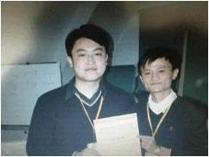

干嘉伟的销冠奖状。图片来自互联网。

**李琪决定擢升干嘉伟担任区域经理。干嘉伟表示没兴趣。在阿里，做销冠的收入可比经理高的多。干嘉伟一个月的到卡收入接近两万元。做经理，他估计只得月薪4000元。而且，干觉得“做经理有啥来劲的？”**

在李琪的办公室里，李琪、孙彤宇、李旭晖问道：那你到底想干啥？

“我给大家培训培训，拿不下的客户我去陪访。这种事儿，我还有点兴趣。”干嘉伟在社会上摸爬滚打多年，又从一线杀将出来，他认为自己很理解销售员的心理。

李琪一拍桌子，“我懂了。你是想做大区经理。”**那时中供系已经有了六七十号人，其中包括十几个区域经理，三四个大区经理。当然，与销冠的概念一样，2001年阿里巴巴的大区制说是初具雏形怕也勉强，一个大区经理手下很可能只有两个城市区域。事实上，大家都处于李琪、李旭晖的直接管理半径内。**但大区经理到底是官大一级。干嘉伟想，“这好像还有点拉风，工资也高一点。”

关明生、李琪等筹划销售培训班前后，干嘉伟一边在一百大中担任类似教导主任的角色，一边升任浙江大区经理。他辖下有杭州、宁波、温州三个办事处，月薪9000元。他的工作内容之一便是带着U盘出差，把自己的销售说辞、产品说明等资料拷贝到地团队的电脑里，**还陪着方永新、雷雁群等销售员实地演练。**

雷雁群每次提起这段经历都会举同样的案例。那发生在浙江省台州市黄岩区。夏日的一天，干嘉伟与雷雁群去工棚里拜访一个客户。客户身体不好，正躺在竹席上挂盐水。在昏暗的工棚里，干嘉伟大谈无需贸易公司直接跟老外做生意、阿里巴巴的愿景、电子商务、互联网云云，说得那老板把身子都直起来认真倾听，后来更是提着盐水瓶与他们道别。

传道受业解惑之外，大区经理得考虑扩张。一天，干嘉伟琢磨着应在台州设立办事处时，收到了一份简历，发件人叫**贺学友**。贺的履历之复杂比起干嘉伟不遑多让。他生于1972年，安徽安庆市人，高中学历。务农多年间，贺一直试图超越农村所象征的人生边界。他看《农村百事通》、《当代青年》、《知音》，还结交了不少笔友。自1993年起，贺学友挖过地基，开过客货两用的运输船，批发过藜蒿，骑自行车推销过洗发水，去歌舞厅担任过大堂经理……

这段日后被贺自评为“不断寻找自我”的经历，让他发现自己适合且喜欢做销售。不过“寻找自我”，并未积累起财富，这使得贺想开一家网络公司却无法筹集到注册公司所需的50万。2001年9月份，正愁苦间，贺学友在台州的网吧上网时看到阿里巴巴在诚聘英才。身为阿里中文站免费会员的贺“不小心发了份简历”。2001年11月，贺被干嘉伟揽进了阿里巴巴。在李旭晖的记忆里，面试时的贺表现得颇为自负。**日后贺在杭州以惊人的业绩证明了自己并非自负，而是自信。这是他的第19份工作。**

后来常驻台州区域的人既不是贺学友，也不是雷雁群，而是李立恒。大家都知道中供不好卖，李去了台州才知道中供能如此难卖。台州以工业企业为主，率先认识到中供价值的贸易公司数量较少，因此阿里巴巴的七、八个销售员在此地常年揭不开锅。若是按照三个月不开单即辞退的规矩，台州区域已经无需存在。李琪只好将台州列为特区：开单日期宽限为6个月，而且该区域的业绩也不参加评比；不过，台州的销售员不能转岗也不能换区域。李立恒只好在台州苦熬了三年。

幸好台州真的只是个“特区”，与大环境相背。继中国政府下放外贸权限后，2001年11月中国又正式加入了WTO，这两大举措都鼓舞着中国制造业提高自己参与全球分工的速度。阿里巴巴英文站作为一个优良渠道，也随大市水涨船高。**2001年12月，该公司的会员数超过了100万，买家、卖家的增多则加强了中供的推广效果，进而加快了中供的被认可速度。据《阿里巴巴神话》一书所言，阿里巴巴该月的净利润达到了数万美元。**

阿里的销售团队也有了起色。**这一年，广州的黄榕光与深圳的王刚曾连续两个月斩获了金牌。**他俩去杭州时被要求向销售团队分享经验。黄不善言辞。于是，**日后成为互联网+时代最成功的天使投资人的王刚，上台分享了自己琢磨出的业绩公式：拜访量乘上服务技巧、乘上服务水平、乘以XXX就等于你的业绩。王刚对《重读》记者回忆道，“没人记住（这公式），也没人有印象。（讲完）就下去了。”**

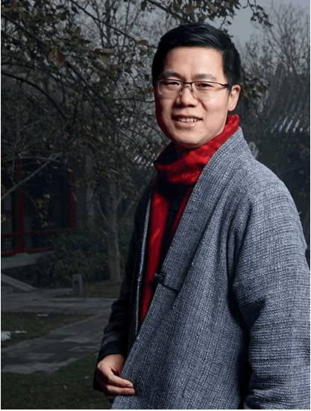

王刚近照。图片来自互联网。

但马云注意到了王刚。**在阿里的办公室所在地华星科技大厦的电梯口，马云对王刚说：你好好干。你连续做3块金牌，我请你吃饭。**其时正处于日本亚洲投资公司投资阿里巴巴前后，阿里巴巴的现金已经所剩无几，马云急需2002年的阿里巴巴成为一个盈利的公司。

为此，**马云于2001年9月提出过一个看上去既微不足道又意义重大的目标：2002年全年赚一块钱。**马云打算增加产品的供给。流量是英文站的5倍之多的阿里巴巴中文站（1688.com），将针对内贸市场推出与中供的类似付费会员产品。**2002年3月，张瑛（马云之妻、阿里巴巴集团联合创始人）、戴珊（阿里巴巴集团联合创始人）等人创立了中国诚信通（以下简称诚信通）。**大约同一时间，马云以中国供应商和诚信通为核心，将阿里巴巴重组成了两个部门，分别由李琪和张瑛领衔。

当然，要实现年度盈利的目标，显然更需要售价远高于诚信通的中供的发力。**在这一年，马云相继对部分销售员表示：你好好干我请你吃饭。那时的王刚自然不知道这点。**

对王刚这类职场新人来说，老板请吃饭的承诺无异于变相的认可。他对马云大言不惭道，“我们刚见过面，你请我吃饭，不好吧。我已经连续两块金牌了。”不凑巧，2002年2月，王刚没拿到金牌，未能实现三连金。

公司能离开兵荒马乱的状态去追求更高的目标，干嘉伟认为自己这个大区经理的存在感值得一提，毕竟“三个大区中只有浙江大区两个季度都完成了任务。”干称阿里巴巴2001年的销售额中浙江大区完成了近70%。这位浙江老大颇为自得，发表了“我们浙江干得好，其他地方都很烂”之类的言语。

阿里巴巴的另一位大区经理则非常郁闷：业绩不如人，也说不过干嘉伟。他一度打算离职以求眼不见心不烦。**马云知晓干嘉伟恃才傲物的态度和嚣张言论后，对李琪说：阿干再能干，我也不能因为一个阿干就把其他大区经理都废了。**

于是，李琪跟干嘉伟说：你来专职做培训吧。干嘉伟不乐意。他觉得还是大区经理够威风。

李琪说：你当浙江大区经理，只能把一个区带好。你如果负责培训，可以把全国都带好。**原来我和孙彤宇、李旭晖三驾马车负责中供，你如果来，就是四驾马车。**

干嘉伟被“四驾马车”所代表的高度打动了。**他刚去阿里巴巴时还是国企式的互动思路，一段时间后才适应了阿里巴巴简单直接的行事作风。他知道李琪的风格是：我可以不说，但我说的一定是真的。**干对《重读》记者分析“四驾马车”道，“中供系的祖师爷，我觉得李琪和Elvis都算得上。李琪说我是令狐冲。我觉得这个比较贴切一点。我相当于大师兄。”

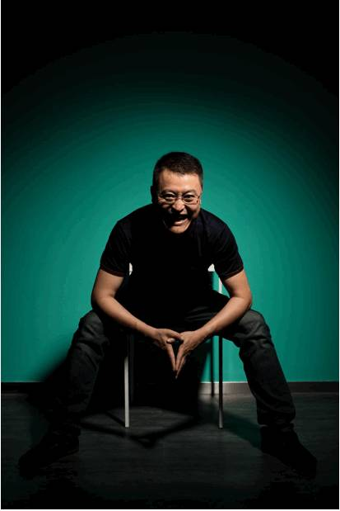

干嘉伟近照

2002年初，干嘉伟升职为培训副总监，开始去深圳、广州、杭州等地给销售员上课，宣导其顾问式销售。

这大概是年轻人十分渴求的一种职场状态：自己与公司互相认同，并且屡获升职加薪。既然公司已从泥沼中挣脱，那么接下来在自己和公司面前展开的就应该是光明的未来。这一切，显然是拜价值观教育所赐。

“环球资源还是值得尊敬的，很专业的一家公司。它的销售员在专业度上比我们要高。Elvis来阿里前就是环球资源台湾地区的经理。直销的销售技能这块，阿里巴巴主要师承自环球资源。我还招了一些环球资源的人。”**在干嘉伟看来，中供系与其他公司的销售员相比，最大的区别即是“我们有价值观。我们不会去坑蒙拐骗。我们不会去行贿。我们不能请客户吃饭，也不能送礼。就是（跟客户）硬谈。凭你对电商的理解，你的激情，你的执着。”**

干高度认可独孤九剑，甚至到了狂热的地步。2002年11月，干跑去旁听西湖论剑。关明生在台上讲解阿里巴巴的独孤九剑时，干心想独孤九剑其实可以被诠释得再好一点。进入互动环节后，干跑到台上就“……大象无形……大音希声……”讲了两三分钟。干嘉伟对《重读》记者说，他记不清当时是否还表达了“行胜于言，领导者身体力行比说更重要”的意思。另外，他也不知道自己当年哪根筋搭错了才会有如此举动。

**据说关明生的脸都气绿了。干的言行俨然是在讽刺关明生所说并非“大音”。关跟李琪说：马上解雇他。**

尽管CEO、COO都对干嘉伟有意见，李琪还是给他争取了两个选项：**1.自行辞职，留个全尸；2.连降三级，去当主管。为自己的脑袋发热郁闷了几天后，干嘉伟选择当主管。**他因“还是看好互联网”而不愿意离开阿里。

阿里巴巴将干嘉伟派往苏州，听命于时任苏州区域经理、阿里巴巴集团联合创始人**楼文胜**。巧的是，前一周，干刚以副总监的身份去苏州指导过工作。

**2.“井冈山”情深**

干嘉伟任职浙江大区经理时，他此前做销售时给永康打下的基础还未完全发挥效力。去往永康的雷雁群和罗建陆（亦出身于伟业派）对中供的效果也心存疑念。

**直到目睹客户和朋友买了中国供应商后接了几百万、上千万的订单，罗建陆才认可了中供的价值。他告诉《重读》记者，的确有客户没效果，但“好的声音多于不好的声音。阿里巴巴是一个全球电子商务贸易平台，肯定是有效果的。”随之爆发的是罗的使命感。“马云经常跟我们讲让天下没有难做的生意。我们还是有一个使命和梦想……客户没跟我签约，我会有一种自我谴责的感觉。因为没能帮助到客户。”**

罗、雷二人在永康租了一处民宅当办公室和宿舍。他们晚上搜集资料，白天跑客户。永康号称中国的五金之都。这里的1万余家五金企业，可以制造各种技术含量不高的小器械，比如煤气灶炉头、保温杯、防盗门、案秤等，并构成了从零部件到制成品的完整产业链。上世纪90年代以来，永康的五金产业掀起过保温杯、防盗门等产销热潮。中供系赶上的是滑板车热潮。

热潮之下，要做出业绩也不容易。罗建陆和雷雁群在永康面对的是大约占据90%市场份额的环球资源。在永康签单，意即从环球资源的手中抢客户。

在中供还未打开局面之前，中供系的日子过得都比较惨淡。由于采取的是**低底薪+高提成**政策，所以阿里巴巴不承担销售员的交通、食宿等成本。在俞朝翎的记忆中，直到2005年公司拨款之前，整个金华区域的销售都是自付房租在民宅里办公。办公设备也不足，往往是6、7个销售合用两台电脑，大家往CRM里录入客户信息时还得排队。

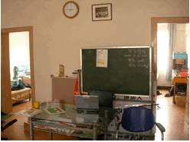

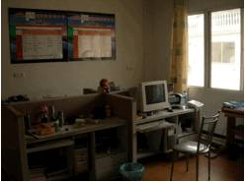

十几年前，永康团队的某办事处。图片来自互联网

“大家都是穷鬼。前半个月把钱花完了，后半个月吃豆腐乳拌饭。小单人床，两张一拼，睡在一个房间里。客厅里有时候也要睡人。一间屋子最多的时候住了7、8个人。夏天，我们热的在天台上散步。蚊子咬的浑身都是块。买不起蚊香，就拿大蒲扇子扇。”俞对《重读》记者回忆道。中供的其他区域的困难度也类似。某天，鸡蛋涨价，一斤贵了一毛钱，广东的黄榕光便写了封信给李琪喟叹他受到的影响：我唯一的营养品，买不起了。

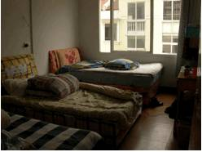

十几年前，永康团队的某办事处。图片来自互联网

因为同事的出租屋里没有洗浴设施，俞朝翎出差时便订标准间以便容纳更多人。冬天，房间里最多可以涌入十几个销售。俞记得宾馆的服务员都看不下去了，“每一次消耗的牙膏牙刷都是十几个，浴巾都要十几块。（要知道宾馆）才收你70块钱（一晚）。”

无独有偶。陈庆探去永康陪访，销售员同样跑到陈的房间里轮流洗澡。“洗完了光溜溜的就坐在床上，一个枕头垫下面，一个枕头盖上面。当时我们就说，你这素质太差了，那（枕头）是人家晚上要睡觉的。哈哈。那哥们儿叫**罗建陆**。”**干嘉伟对那段苦日子的怀念之情溢于言表，“没人抱怨说我们怎么那么惨，大家很开心。”**

苦日子里也有好消息。首先，阿里巴巴英文站的流量在B2B网站中始终名列前茅，这让销售员有足够的底气。第二，环球资源的客户的规模普遍较大，中供可以选择中小企业客户作为突破口。那么，如果能把李旭晖传授的销售理念和干嘉伟的方法论去因地制宜的填充细节，这一仗就有的打。尽管这意味着销售员得耗费大量的时间去反复摸索。

比如，互联网公司的推销员已经让中小企业主不堪其扰，那该如何过门卫、过前台？大爷大伯担任的保安和经过训练的保安分别该使用什么方法？客户为什么不肯签单，是没需求还是没能力？成交链条到底断在了哪里……一个问题延伸出了无数新问题，每一个问题都得总结出应对之道，而且必须说与人听。

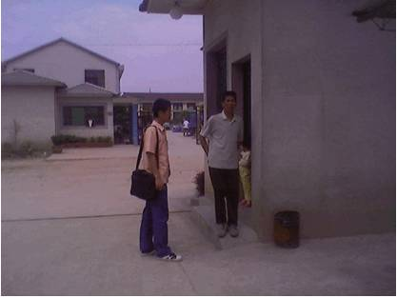

十几年前，中供系成员过门卫

效率便是在分享与执行之中提高。“能够在晚上干的事情绝不白天干。很多人是白天做方案，后来我们发现最好在晚上干，白天拿来跑客户。很多人都待在办公室里打电话约客户，我们发现在跑客户、等客户的途中把一天的30个电话打掉（效率更高）。”俞朝翎对《重读》记者描述中供系的时间观念，“不能浪费等待的时间。”

**类似这种心得，没人会有所保留。“为什么要去保留？我觉得很奇怪。担心教会徒弟饿死师傅？没必要。市场不冲突，CRM也有客户保护系统。我跟雷雁群在一起，我们都没有什么保留的。”罗建陆亲身体会了李旭晖鼓励的分享行为所带来的益处。“第一，你把你好的东西能系统化的讲出来，也是一个历练和总结。第二，天下武功这么多门派，每个人都有自己比较好的技巧点，你可以听到别人的。你真心分享的话，别人也不能只讲一些皮毛的东西。”**

**分享越多成长越快的另一个原因是是积极的自证预言心理。一位中供的早期销售员对《重读》总结道，他们分享的内容大概只有60%是经验所得，剩余的40%属于逻辑推测。“但那40%，说着说着他就做了。不做他自己会感到丢脸。”**

这种符合独孤九剑要求的互助风气与业绩之间产生了正相关。2002年，俞朝翎在听下属述职时发现践行了阿里价值观的销售员的工作效率更高，业绩也更突出。俞从此对价值观心服口服。他认为自己销售生涯的菜鸟时期之所以成长较慢不是因为别的，纯粹是因为没有相信教学相长的老鸟帮自己。

**现在，已成老鸟的俞提出了更高的要求。他不光鼓励销售员互相分享经验，还希望管辖区域内的老人给予新人直接的帮助。“如果老人、新人都碰到同一家客户，那老人自动会把这个客户让出来。这是不成文的规定。你是新来的人我就帮你。你close不下来的单子我帮你close。提成也给你。先让你出单，让你有自信心。”俞告诉《重读》，除了真心互助外，此举也有结果上的考量，“一个人的业绩产生不了那么多。5、6个人一起出业绩的时候，才是真正的把这个市场做的好。”**

俞朝翎奉行精兵政策，其金华区域的销售员的数量常年保持在个位数。直到2002年，永康都只有罗建陆和雷雁群两个人。在市场不成熟、管理能力有限的前提下，俞认为多招人的存活率低，更何况“别人叫你老大，你其实有很大的动力让他们能赚到钱，不然你自己也于心不忍。”

精兵政策让销售员之间的生活、工作半径高度重叠。面对强敌，同甘共苦、齐心协力的男人之间，自然而然的衍生出了以互相照应为特征的兄弟之情。2001年前后，出单请吃饭的风气在开始金华流行。所费也不多，出单的销售员买个西瓜，或者弄一碗尖椒炒蛋分给大家即可。

**“白天跑客户大家分开，晚上其实很孤独。我们吃在一起，住在一起。你的短裤什么颜色，平时有哪些丑陋的习惯，我们都知道。”在俞朝翎看来，先成为朋友再当同事，这种团队的协作能力之强，与纯粹同事关系的团队相比完全是两个层次——后者完全没有进入过彼此的生活领域。“你突然问我一个什么问题，吃饭的时候我就可以给你解答，而不至于正儿八经的坐在会议桌旁边——那时候大家都没灵感。好的说辞、灵感都是在吃饭、喝酒、睡觉的过程当中才会迸发出来，不是开会开出来的。”**

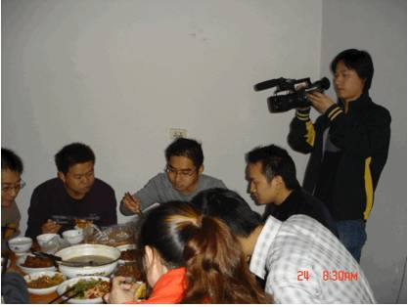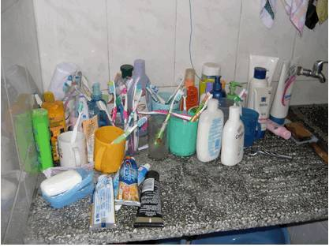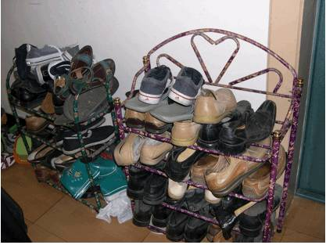

十几年前，中供团队同居的生活场景

**多年后，有员工说在阿里巴巴工作太辛苦，无法区分工作与生活。马云回道：“生活本身就是工作的外延，工作是生活的一部分。你分的那么清楚，当然会很累。你在工作中也可以畅谈一下人生，聊一聊生活感悟嘛。**”俞朝翎听到这话时颇有感触：“我们就是这样做的。”为了持续发酵、传承兄弟情，他在自己的管辖区域内要求大家不论经济情况好坏一直住在一起。

精兵兄弟情在金华区域获得了业绩上的成功。除了因人数少，总业绩有时会排在第二外，金华的各项业绩指标在2001、2002年都位居全国各区域第一名。该区域的销售员的人均收入则为其他区域的1.5倍。有信仰和方法论支撑的罗建陆在2001年摸索着卖出了十几个中供，业绩达二三十万元，位列全国第四。

业绩的好转进一步积蓄了情感。“反正我也不缺钱。新人来了，今天这顿饭我请。”俞对《重读》记者描述金华区域老销售的心态，“穷区就不一样了。好不容易获得一个客户，你也要，我也要，互相都不相让。”

**“你没有客户了，咱们是好兄弟，我把单让给你，我让你活下来。你没有签单吃不上饭的时候，谁签单就会养你一个月。你的房租也不用付。借了钱也不用还，你有了就给，不给也无所谓。”李立恒对《重读》记者表示，很多老同事之间留下了一笔金钱上的糊涂账。多年后，这成了他们相互见面时开玩笑的话题。**

“伟业那帮人吃在一起、住在一起、拜访也一起。看到你的兄弟出单，你应该会替他感到高兴。（兄弟）感觉更强烈。说（中供系的兄弟情）从他们开始，也不为过。”李旭晖对《重读》记者感慨中供系的兄弟情简直有些命中注定的意味，“我一直不晓得为什么会是这样一群比较直率、比较天真的人（聚在一起）。”

符合教学相长、开放、群策群力等独孤九剑内涵的兄弟情在阿里的传播面甚广。前述19百大学员告诉《重读》记者，她既遭遇过同事告诉客户自己已离职来抢单的恶意，也目睹过令人感动的兄弟情。在宁波，曾有销售员即将被淘汰，同事们挑选出10位他觉得最有签约意向的客户，大家各自认领一个去拿下以救人。他们得在18点前拿着支票去银行，然后把合同录入CRM才算成功。那是2003年，包车制度还没铺开，坐公交车嫌慢又怕堵车，大家便在去银行的每段路线安排同事接力那张支票。谈完客户的同事则去饭店焦急的等着支票被放进银行的那一刻。该19百大学员感慨道，真的很像电影《生死时速》。

**在杭州，一个销售员因长期不开单而濒临被解雇时，主管晚上会请大家吃饭，“XXX是不是兄弟？你们每个人给他一单。”若是大家群情激昂，纷纷拔刀相助，这位销售员立刻便起死回生。若是众人纷纷低头不语，老板就知道这人可能人品有问题，只能让他走了。**

“兄弟情，类似的好多东西让整个团队运作了起来。我们后来找有这种特性的人，（兄弟情）传承下来比较容易。”李旭晖不清楚团队永康的兄弟情如何蔓延至整个阿里巴巴，但相信与阿里重分享的氛围大有关系。王刚则认为金华永康以其团队氛围、组织架构等方面的影响力，在中供系的地位或许相当于井冈山。

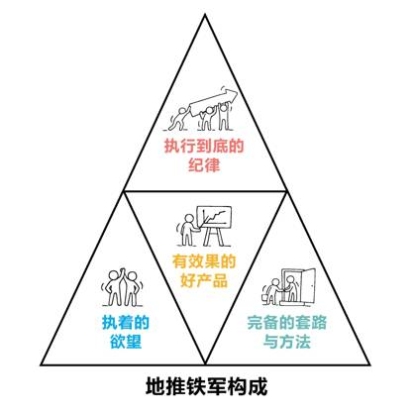

《重读》制图

**可想而知，兄弟情只适合心性简单、直接的人，或者说他得长期表现出简单、直接的一面。“我们都是这么一帮人。如果来一个装的，肯定会被大家鄙视。你要么跟我们一起来，要么你自己觉得没意思就走了嘛。要么融入，要么走人。”干嘉伟告诉《重读》记者，去阿里巴巴工作后他的职场圈便在很大程度上替代了以前的朋友圈，“我的同事就是我的朋友。”**

当然，上演兄弟情的前提是，你的能力得达到及格线，否则只能被自然淘汰。“大家都不太愿意去帮助能力很差的那个人，是因为扶不起啊。你再帮他，最后你的时间也损失了。”前述19百大学员说。

融合了价值观的兄弟情和3个月不出单就走人的规定就像筛子一样，留下了与阿里巴巴价值观、金银铜激励制度相吻合的销售员，也催促他们从“野狗”、“牛”向“明星”进化。

2002年2月，王刚没拿到金牌，罗建陆却连续两个月拿到了金牌。“我的业绩如果不连续，提成就会掉下来。要连续做，收入是最高的。”他对《重读》记者说。事实上，收入之外，罗建陆对于第一名的欲望渐渐超过了对金钱的渴求，“那时候我就没想过（那么多），总是希望把一些成绩做出来，把业绩做好。”

**3.百万俱乐部**

罗建陆等金牌销售分享经验时，听众里有一个新来的销售员叫**陈国环**。再过十几年，他就会去**赶集网、瓜子二手车担任COO**。当时的陈只是个一心想赚钱的理想主义者。

“改变中国法制的落后状态和不公平的现象”是陈国环在学生时代定下的人生目标。他在北京求学，毕业后从事了一份“出国会被审查身份、涉及很多核心、档案放置于组织部”的工作。工作了几年，陈意识到自己的本科学历不足以支撑其进入立法机构，于是决定考研。2002年初，金榜题名的陈偶遇一位老友。后者刚从美商网去了阿里巴巴。

朋友得知陈国环正百无聊赖时，建议他去阿里巴巴，“你要不要到我这里赚点钱去交学费？”

陈只知道美商网和环球资源。他在搜索引擎里输入马云，弹出来的相近关键词是“天马行空”。搜阿里巴巴倒是出来了不少信息，遗憾的是很多条都在骂马云是个骗子。但陈国环的兄弟姐妹较多，家境也普通。陈大学时便勤工俭学，包办了自己的大部分学费。

这位浙江省衢州人问道，“这事好赚钱吗?”朋友认为不好赚，“但至少能保证你有机会去赚。**”金银铜考核制度造成的高收入结果，对大部分人而言不啻于忽悠，信者寥寥，所以阿里巴巴早期销售员的重要来源之一即是基于熟人关系的转介绍。**

因为这一层信任关系，陈国环从宁波跑到杭州的华星科技大厦去面试。那时阿里的办公区面积不大。李琪跟他聊了半小时。

**李琪问：能不能跟我多讲讲你以前的单位？**

**陈国环对《重读》记者回忆起自己警觉的回答：我为什么要告诉你以前的单位？你希望我以后离开阿里巴巴了，也把阿里巴巴的东西都告诉人家吗？**

李琪笑笑。面试结束，陈刚走到楼梯口。李琪便让秘书电话通知陈国环，他被录取了。他是二百大学员。陈猜测李琪大概觉得自己是一个挺有原则的人。同时他也认为阿里巴巴处于基本上招不到人的状态。事实上，李琪、李旭晖等的招聘已经有了标准，尽管还不严苛。这一年，中供的销售团队从约一百人增长至大约四百人。

俞朝翎记得“当年那个相貌很土”的陈国环自我介绍时大家的反应。“他说他是个法官，我们都不信。法官不做，进阿里巴巴？！你看他说话也说不利索。”李旭晖则认为陈的口才不错，特别的是“腔调。跟一般人不太一样。”

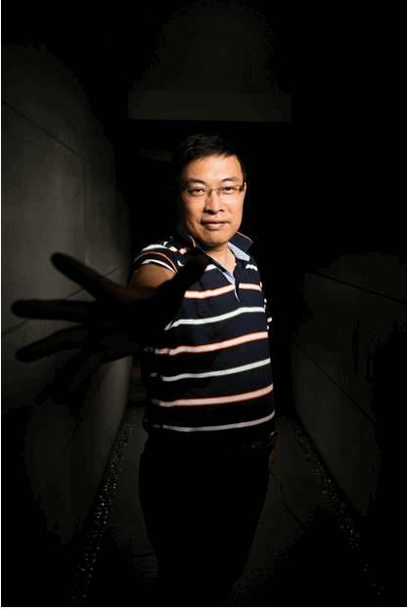

陈国环近照

作为一个直奔学费而来的人，陈国环心无旁骛。他已经打听到了罗建陆等Top sales的月薪大约为4万元。陈此前当公务员时的月薪是1247.8元。他相信学费在望了。尽管陈没做过销售，但“我做第一名应该没问题。我干两个月，赚8万块钱。”

陈国环念大学时曾担任学生会副主席。供职期内，他曾组织3000多个大学生给企业做推广，扣除成本后一天净赚了20万现金。在陈看来，能把3000个学生组织的井井有条，显然意味着他对带团队至少有足够的悟性。顺便一提，那也是陈国环个人日现金收入的巅峰时刻，“到今天为止都没有破过这个记录,股权除外。”

李琪很清楚炼就金牌销售员花去了罗建陆等人的多少工夫。李对陈说：第一名？臭美吧。

**二百大毕业后，陈国环被分到了宁波市。他先花了两天时间研究Top sales的销售习惯、销售过程、销售技巧和工作用时。他去问罗建陆等人，“你一天拜访多少客户？每个客户都怎么见？这个月你为什么能做第一名，你和第二名的差异在哪里……”。**

**罗建陆等人知无不言。陈发现，“要做第一名，挺难的。”在阿里巴巴当Top sales的重要基础是客户积累，老销售员显然更容易做到第一名。但陈国环也认为自己可以“高拜访量+密集回访”作为切入点，“他们平均一天拜访5、6家客户，隔半个月至一个月再去回访。我就问他们，回访的时候是不是得把很多东西重新讲一遍。他说是的。我由此判断客户回访的间隔时间太长，导致客户的记忆衰退了。”**

为达到罗建陆级别的客户积累程度，陈国环的工作量得5倍于罗建陆，才能实现在一个月内积攒下他人一年内的客户数，进而才能实现月入4万元的目标。这个目标光靠同事的方法论还不足以支撑，陈国环从别处汲取了点营养。

2002年上半年，如今早属荒诞不经范畴的成功学那时刚从台湾转移至大陆，台湾人陈安之携其“要成功，先发疯，头脑简单往前冲！”和“成功靠的就是强烈的动机”等“速成仙术”即将席卷无数渴求快速成功的人。

一天，一位律师朋友给了陈国环一张陈安之演讲的门票，“你如果晚上没事儿的话，可以去听下。这人27岁就身价上亿了。”26、7岁的陈一听便心生崇拜之意，“我也想27岁身价上亿。”

照陈安之公开演讲的一贯风格，陈国环听的那场想必也是人头攒动、口号频飞。大部分花了600元门票钱的人则被鼓噪的内心澎湃。陈国环就记住了**陈安之**的三句话。“**首先，要做就做第一。其次，钓鱼得选鱼最多的池塘。你在浴缸里怎么也钓不到大鱼的。再次，人生有三大成功法则：一是配偶成功法，你找一个富婆就可以成功；二是公司成功法，找一个能够一起成功的公司；三是产品成功法，有一个好的产品可以帮助你成功。”**

陈国环重点琢磨了第二句话。他翻了一遍宁波的写字楼和工业区，决定先跑外贸公司聚集的写字楼，即宁波国际会展中心。他早上8点钟赶到写字楼里，然后从上往下，敲每一家公司的门。若公司的外贸人员认为阿里巴巴还有点意思，这算是一个有效客户。陈会扫到最后一个公司的最后一个人下班，中午也只吃个两三元的盒饭。

**若被人轰跑，陈也处之泰然，“很正常。何况我只见老板，我不跟你们谈。老板不在？那走了。”后来这种心态的进攻性愈加强大。“你们李总呢？昨天晚上跟他一起吃饭……”陈当然没跟李总吃饭，但是前台们往往慑服于陈的气势和言辞，“她以为是朋友。小姑娘都直接让路。我们见人太容易了。”**

**与陈国环相比，阿里巴巴的新人要见到客户殊为不易。李立恒从办公室主任的助理开始约起，数月内跑了50多趟吉利，在被辞退前夕才见到了李书福。李书福将阿里巴巴视为播放企业宣传片的媒体，因此坚持他的照片必须出现在网站上。至于价钱，吉利愿意出29万，“钱不多。你给打个折便宜一点。”最后李立恒花了大半个月填充各种服务项目凑齐额度。**

两三天内，陈国环便扫了大约200个客户。第一周，他跑了3栋写字楼，积攒出了20多个意向客户。一切按照计划有条不紊的前进时，发生了一件陈国环觉得“不好”的事：一个同期百大的学员先出单了。李琪在周会上称赞那位同期生真牛，然后问陈国环：你不是说自己会是第一个出单的人吗，怎么人家出单了？陈回说：我下周不出个三、四单才怪！后来陈国环知道了那位同期生捷足先登的原因，“她一个亲戚做外贸，给了她一个单子。”

这位大学辩论队的最佳辩手决心在意向客户里死磕到底。**终于，宁波一位轴承行业的孙姓老板先是被陈国环说服了新媒体是个值得信赖的新机会，“你现在抢先，就步步领先了。”随后，又被陈国环塞进一个组合大单，“世界上做轴承的太多了，你不做个排名，不能展示你的独特性。你觉得10万元太多了？要不这样，我跟你签半年6万元的合同，你先付3万。有效果下半年再续。”接近24点时，陈国环拿走了现金支票。**

为了更高效的做到第一名，比起卖2002年涨价至4万元的基础版中供，陈倾向于拿大单，“你签一单相当于人家签三个客户。要跑多少客户才能出来三个成交客户。”他还乐此不疲的挑战困难客户，证明自己“肯定比你强。”

陈去见宁波海太机械制造有限公司（以下简称海太机械）的创始人夏善海时换了一套说辞。夏正亲历2002年宁波市北仑升级注塑机产业链的诸多举动，比如住友重工、韩国宇进等跨国企业的涌入。

陈国环便跟夏善海说，“夏总，我们的产品为什么差？因为我们的设备太差了。国产设备的转速每秒只有4000-5000转，它生产出的产品就是大陆货和垃圾货。”

夏善海问，“你觉得的注塑机的转速多少算比较好？”陈国环向《重读》回忆，当他谈到“德国某厂的注塑机的转速最高已达15000转”时，夏善海瞪圆了眼睛。聊了两个多小时“把中国的大陆货升级为高品质的中国制造”、“注塑机行业要改革”、“你肩负着提升中国产品品质的伟大使命”后，结论很明显：若要提升产品品质，当然要整合全球资源，而阿里巴巴就是一家全球化的公司。

夏表示不知道如何做外贸，“要不你帮我设计一个方案？”他让财务给陈国环开一个12万元的支票，而且“不用再看了。就给小陈12万。小陈你以后多来指导工作。”陈国环相信海太机械的那位财务至今对他都有怨气。

**与《重读》记者见到的大多数中供系成员一样，陈国环也认为自己销售时的话没有一句是谎话。他觉得与其关注成单所用的话术，销售更应当关注的如何做好功课、要思考对该行业未来的发展，“我把行业、事业和国家使命结合起来。我说的是客观的东西。我说话语气很坚定，没有丝毫的犹豫。”**

陈国环一周内签下了5单。当月，他的合同额为全国第一名，到款额第二——因为“老人的应收款比我多”。他兑现了与李琪的承诺，但没拿到作为冠军奖品的价值1万元的IBM笔记本。**销售部门开会时，马云对陈国环说，“你要是能拿连续7个金牌，我请你在任何一个地方吃饭。你点。”陈琢磨下来，似乎除了被五一劳动节占去7天工作时间的5月外，3、4、6、7、8、9月份他拿到金牌没什么问题。他也的确是连战告捷。**

陈国环痛斥一直不肯签单的浙江野马电池有限公司（以下简称野马电池）余姓总经理，“你老爸（野马电池创始人余元康）的企业，迟早败在你手上！”

余总说：此话怎讲？

陈回道：“你老爸属于第一代老板，比较土。你老爸培养你懂英语，让你走出国门。野马电池应该出口，走出国门，这是你的使命。我今天把国际化已经带到你门口了，你仍然拒绝，你说你是继承、发扬还是毁掉野马电池？”陈国环向《重读》记者表示，他抓住了余姓总经理的痛点，“富二代都想超过老爸，但老爸打到这种程度，想超过他不太可能。（富二代）你走老爸没走过的路，国际化，现在叫差异化战略（还有可能）。”自然，中国制造业的出口离不开阿里巴巴。

**这是一个靠气场做销售的人。在一位宁波同事的眼里，陈国环的销售生涯充分利用了其法律经历，“他对社会看得比较明白。他又判过很多经济案件。他看中小企业老板的视角比较高。一句话出来，别人就觉得这个人很有水平。谈判很犀利，对人心的洞察比较深。”余姓总经理想必也同意陈的同事的观察。**

余说：你讲得有点道理，是那么回事。那国际化推广该怎么做呢？最后，余跟陈国环签了12万元的合同。

在陈国环的印象里，由于“比较会想办法”，即便有拒绝的客户，多半也会被他攻克。陈国环曾盯上当年的大企业奥克斯空调。他先让奥克斯的20多个外贸人员看到阿里巴巴的效果，然后再去找奥克斯空调的总经理，“你可以不认可阿里巴巴，但是我相信你一定认可你的员工。你去看看你的外贸员工有多少人对阿里巴巴没感情，或者认为阿里巴巴对他的工作没有帮助？”这位职业经理人发现多位员工的日报里均提及来自阿里巴巴的询盘。2002年7月，除了既有的品牌广告、产品展示等内涵外，中供还推出了关键词搜索排名。阿里巴巴会员数和流量的直线上升，被陈国环表达为竞争加剧，应尽早占住好的排名以利用平台的上升期。奥克斯因此出价数十万包下了前六名的排位。

陈对《重读》记者不无得意的总结当年的打法，“孙子兵法叫内奸计，让他的人成为你的人。让人民包围他的主席。这招很绝的。”当然，会使内奸计的人也被“骗”过。他曾坐了两三个小时的公交车去拜访某县的工厂，孰料对方表示今天有事不能见他。陈国环因为浪费了时间而感到“火死了。这种事情发生过好几起。很火的。”

为了进一步增加工作时间以提高产能，Top sales流行起了花上约4000元/月包车、雇司机来跑客户。陈从不包车。他到了目标区域后仍然走路拜访客户。诺大的工业区，他一走便是一二十公里。两个月内，陈国环便磨破了两双皮鞋。

在最困难的2002年5月，他的第一个客户、轴承行业的孙总给陈国环凑齐了金牌所需的销售额。其他月份一如预期。一般而言，陈国环月入最少也超过2万元。他用这一年赚来的钱全款买了一套房子。至于那时陈看不上的阿里股票就拿得更多了。

菜鸟如此凶猛，阿里巴巴的老销售也不遑多让。2002年，王刚的顶级销售员之路已然展开。王也很拼命。与其他人PK年度销冠时，王刚会忙的顾不上吃饭，“回来开晚会，早餐还在桌子上。”

除了拼命这点大同小异外，王刚与同事们的差异就大了。与陈国环、干嘉伟、俞朝翎等人相比，王刚的长相很不苦大仇深。《重读》见到的中供元老中，颇有人对王刚的帅气外表留下了印象。王刚喜穿英伦风的白色休闲裤，配休闲鞋和T恤。与之相比，他的同事们以穿牛仔裤和t恤衫为主。对于中供系内流传已久王刚凭借外表签单的信息，王向《重读》记者予以否认，“到现在为止，我估计也就签过一个女客户。”

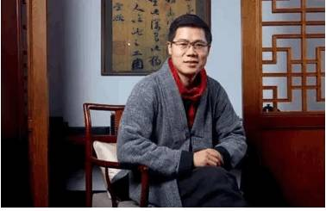

王刚。图片来自互联网。

王刚的崛起，靠的是与贸易公司客户斗智斗勇的过程，这训练和提升了王刚的销售能力。他发现攻破贸易公司后再找工厂客户简直没挑战，“超级简单，随便用一点技巧，老板就签单了。”

**日后王刚与同事分享销售经验时，把自己的课件命名为《反传统销售》。在王的眼里，传统销售员只知道自己和产品，对客户知之甚少。其销售过程是一场演说，看似主动其实被动。王刚极其强调对客户的了解程度。“让客户滔滔不绝倒个底朝天。你判断了他。你走了。客户带着悬念。他是没有动弹能力的。（了解客户的话）一把匕首就能把对方杀死。不了解客户的话，扔个炸弹都没用。这就是变被动为主动。”**

**他认为销售员应像老中医那样望闻问切，要看《提问销售法：告别传统销售模式，双倍提升你的销售绩效》这本书，“倾听。然后要问那些令人诧异的问题，我一般还要质问客户，还要挑战他。但是我们取悦对方的时候，对方是没感觉的。拍马屁、套近乎式的销售，不是我们要的。我们用诧异的方式看待客户的成绩。这个（能力）需要时间，需要见大量的客户（积累经验）。”**

王刚成了干嘉伟眼中很讲利他的顾问式销售员，同事们眼中的Hunter。“他瞄准一个大客户，动脑筋怎么弄，最终把他close下来。他很准，一枪就能签个20、30万。”俞朝翎说对《重读》记者说，“我们都是小单积累出来的，我们称自己是农夫。靠勤奋，扎扎实实一步一步干上去的。他是唯一靠动脑子上去的。他有很多的那种小技巧、小方法。他不可复制。”

2002年3、4、5月，王刚连拿了3块金牌。他托陆兆禧向马云询问饭局之约。6月，马、王二人吃饭。**马云对王刚在席间说的一句话留下了印象，“一个人的成绩不可能超过他的目标。所以一定要定一个更高的目标。”**

黄榕光的业绩更惊人。**那一年，关明生和李琪在中供普遍难卖的情况下设立了一个很高的目标。他俩模仿GE设立了一个叫做百万俱乐部的荣誉组织，进入者可得到股票作为奖励。他们希望能出现销售巨星来担任成功榜样。**中供的第一个销售巨星便是黄榕光。2002年8月，黄的业绩突破了100万。为示鼓励，关明生亲自写了一首打油诗。

**夏末秋初胜未分，各地群雄竟争临。**

**日近一单黄夫子，百万会员第一人！**

黄榕光则回了一首顺口溜气质更浓厚的打油诗来表决心。

**南粤大炮轰轰响，无数老板直叫爽。**

**阿里春风吹过处，报关出货收钱忙。**

**顶级团队巧布阵，前锋同仁齐拍掌。**

**若问全年TOP奖，独领风骚定属黄。**

一时间，进入百万俱乐部的销售员纷纷向关明生索诗。同事间也以写打油诗互动为潮流。在关的印象里，“这个打油诗方式出奇地在企业成为气候……气氛一时无两，人人激奋，士气高昂。”干嘉伟对关明生出言相“讥”即此后未久。

关明生、黄榕光写诗时，陈国环正在思考人生的大问题。由于在中供的表现出色，陈的人生中多了一个在阿里巴巴赚钱的选项。他不禁好奇即将展开的研究生生涯意义何在，“我上研究生到底为了干什么？”已经与陈国环成为朋友的夏善海说，“你太年轻了，不懂中国。法律不是靠个人能力就可以搞定的。”海太机械是宁波第二大注塑机公司，夏的政商经验丰富。陈认为夏善海算是他人生路上的职场导师,其经验之谈有一定的道理。“我研究生出来也就是找工作，也许还没现在赚的钱多。”他决定留在阿里巴巴工作。

**2002年，陈国环也进入了百万俱乐部。**他声称自己是第12个，只不过公司在排序时把他排成了第15位。陈对《重读》记者强调，王刚、罗建陆、黄榕光等14名百万俱乐部成员属于非百大学员的老员工，有客户积累，“百大培训出来的学员中，我是最早进入百万俱乐部的,而且是我所在百大的唯一一个，而且应该是进百万俱乐部速度最快的，只用了9个月。”**时隔多年仍如此历历在目，无怪乎陈后来把研究生入学资格这茬给忘了。**

2002年10月前后，陈国环告诉马云他已经完成了7连金。有了王刚当真的前例，马云或许真有此意请陈国环吃饭。马云说：你挑。但陈国环如何敢挑。他的上司也说，“你还真想让老马请你吃饭？他挺忙的，哪有时间。”马云和蔡崇信去宁波时请团队吃了个饭，算是了结此事。

马云的确很忙。很可能从这一年开始，他不太关注直接的竞争对手了。他放弃了此前认为B2C和C2C肯定没戏的想法，并且隐约认为“B2B、B2C、C2C三者并无巨大差别”。**他研究完eBay后除了相信自己所虑属实外，还开始担心eBay会进入B2B领域。如此一来，阿里巴巴必须采取某种战略性的防范措施。这种措施不可能是转行做房地产，或者做热门的网游。已经实现全年盈利——据日后马云对《财富》（中文版）的介绍，2002年阿里巴巴的赢利大约是50万元——的阿里巴巴打算以投资的形式试探未来。2002年12月，阿里巴巴成立了投资部。对B2B没那么感兴趣的孙彤宇请缨前往。**

新的未来需要更扎实的现在。阿里巴巴决定在苏州市的基础上发力江苏。俞朝翎被擢升为大区经理，分管江苏和金华。陆兆禧和吴敏芝辖下为广东和浙江。三个大区之间、大区的内部区域之间，是大批产值不高的城市，算是没有确定归属的公共区域，能者得之。

鉴于2003年初阿里巴巴的员工数已达五六百人，已担任副总裁的李旭晖无法再面试每一个销售员。大约同一时间，招聘权下放给了区域经理。除了销售员，阿里巴巴还需要更多的基层管理人员。于是王刚离开了深圳，担任了汕头的主管。罗建陆升为永康的主管。

关明生找到陈国环，希望他也就地晋升，“一个人成功其他人不成功也不算成功，而且跟我们的文化不相吻合。帮助他人成长，才是我们阿里巴巴的价值观。”宁波分公司的收入结构十分畸形，在陈国环的记忆里，他一个人的销售额就占了50%。

陈国环不乐意当主管。他打算以全国销冠的身份升职。但关明生不停的大谈价值观，让出身于政法机关、知晓社会黑暗的陈国环听出了杀伤力，“我有点担忧。（不当主管）就要被干掉了？”

李旭晖又两度找陈谈话后，陈告诉《重读》记者自己当时愈发担忧起来，“再不答应做主管，（他们）肯定要想办法把我干掉。那就赶鸭子上架。做主管也好，也有股票奖励的，收入也可以的。”2003年非典期间，陈国环在宁波升为主管。

未完待续……

欲知中供系最牛的销售大神的成名轨迹，以及阿里的销售巨星们如何走好管理之路——兼顾个人成长与团队发展，请关注本号将于5.1节后推出的第三篇连载。